Voorblad
Project: AWZI Haarlem Waarderpolder (demo)
Modelleur: RCM2 demo
Datum: 2026-06-05
Vergelijking A ↔ B
Scenario's: A: A — project; B: B — CM

KPI's
LCC-periode: 60 jaar — modeljaar: 2026
Let op: scenario A en B gebruiken verschillende scenario-keys; vergelijk interpretatie voorzichtig.
Het verschil in lifecycle niet-beschikbaarheid bedraagt 1.1227 %-punt.
Het verschil in lifecycle kosten bedraagt 11,704,189 EUR.
KPI | A — project | B — CM | Δ (abs.)
Lifecycle faalmomenten | 1.835,15 | 4.143,35
Niet-beschikbaarheid (%) | 28,8975 % | 27,7748 % | -1,1227 %
Lifecycle kosten (EUR) | € 23.038.175,54 | € 34.742.364,98 | € 11.704.189,44
PM-taken actief | 121 | 121

Projectoverzicht

Project — niet-beschikbaarheid — A — project
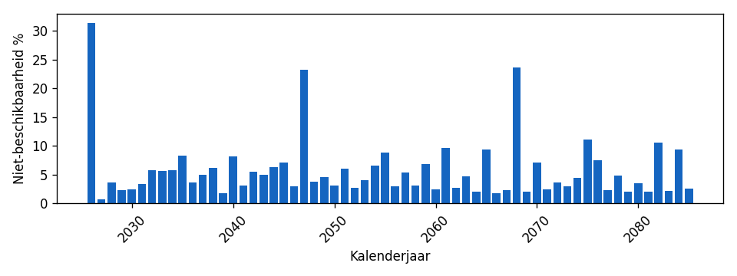
Jaarverdeling uit het motor-horizonprofiel (correctieve downtime + verborgen niet-beschikbaarheid). Lifecycle-totalen reconciliëren met de motor.

Project — lifecycle kosten — A — project
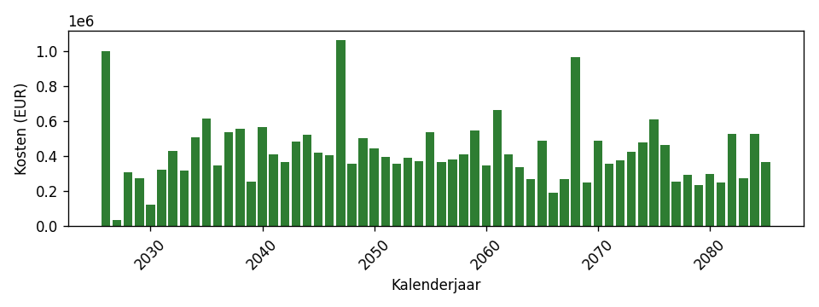
A — project

Project — niet-beschikbaarheid — B — CM
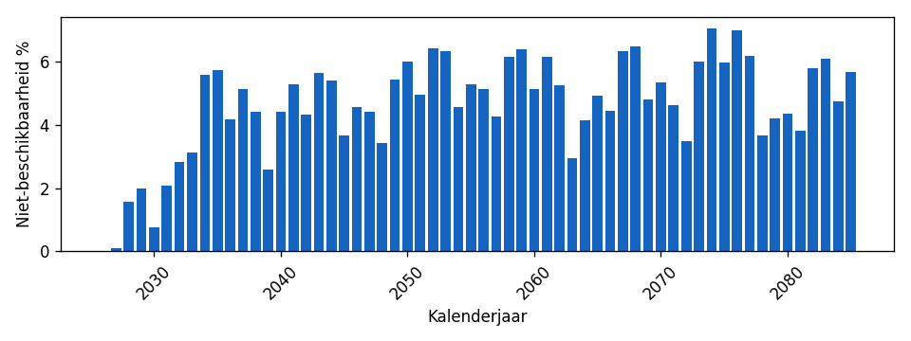
Jaarverdeling uit het motor-horizonprofiel (correctieve downtime + verborgen niet-beschikbaarheid). Lifecycle-totalen reconciliëren met de motor.

Project — lifecycle kosten — B — CM
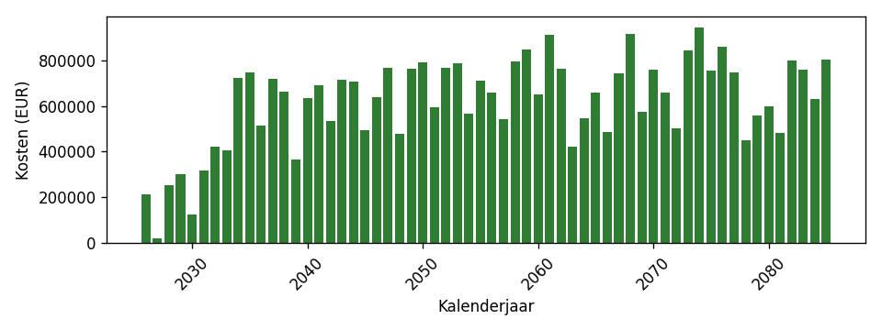
B — CM

Niet-beschikbaarheid: Biogasproductie op peil houden — effectklassen: Biogasproductie verminderd
Functie-aandeel t.o.v. project (nb): 57.20% (projecttotaal-context: 57.20%).
Gekoppelde effectklassen: Biogasproductie verminderd.

Top 10 — A — project
Component | Waarde | Aandeel %
Ephyra-compartimenten (propstroom) | 8.40 | 29.1%
Condensaatafvoersysteem | 7.94 | 27.5%
Warmtebuffer | 4.70 | 16.3%
Slibgistingstoren SGT-1 (renovatie Ephyra) | 0.84 | 2.9%
Slibgistingstoren SGT-2 (gerenoveerd 2022) | 0.84 | 2.9%
Slibgistingstoren SGT-3 (nieuwbouw / USB buffer) | 0.84 | 2.9%
Warmtepompinstallatie TEA (Aquathermie) | 0.33 | 1.2%
Chemicaliëndosering NaOH/H2SO4 | 0.29 | 1.0%
Polymeer doseersysteem | 0.27 | 0.9%
Luchtstripper rejectwater | 0.18 | 0.6%

Tijdsplot — A — project

Jaarverdeling uit het motor-horizonprofiel (correctieve downtime + verborgen niet-beschikbaarheid). Lifecycle-totalen reconciliëren met de motor.

PBS-opbouw — A — project
Component | Waarde | Aandeel %
Ephyra-compartimenten (propstroom) | 8.40 | 29.1%
Condensaatafvoersysteem | 7.94 | 27.5%
Warmtebuffer | 4.70 | 16.3%
Slibgistingstoren SGT-1 (renovatie Ephyra) | 0.84 | 2.9%
Slibgistingstoren SGT-2 (gerenoveerd 2022) | 0.84 | 2.9%
Slibgistingstoren SGT-3 (nieuwbouw / USB buffer) | 0.84 | 2.9%
Warmtepompinstallatie TEA (Aquathermie) | 0.33 | 1.2%
Chemicaliëndosering NaOH/H2SO4 | 0.29 | 1.0%
Polymeer doseersysteem | 0.27 | 0.9%
Luchtstripper rejectwater | 0.18 | 0.6%

Top 10 — B — CM
Component | Waarde | Aandeel %
Ephyra-compartimenten (propstroom) | 8.40 | 30.2%
Condensaatafvoersysteem | 7.94 | 28.6%
Warmtebuffer | 4.65 | 16.8%
Slibgistingstoren SGT-1 (renovatie Ephyra) | 0.84 | 3.0%
Slibgistingstoren SGT-2 (gerenoveerd 2022) | 0.84 | 3.0%
Slibgistingstoren SGT-3 (nieuwbouw / USB buffer) | 0.84 | 3.0%
Temperatuursensor Pt100 | 0.20 | 0.7%
Beluchting / blowers | 0.20 | 0.7%
Recirculatiepompen digestie | 0.19 | 0.7%
Afsluiters en leidingwerk slibtransport | 0.18 | 0.7%

Tijdsplot — B — CM

Jaarverdeling uit het motor-horizonprofiel (correctieve downtime + verborgen niet-beschikbaarheid). Lifecycle-totalen reconciliëren met de motor.

PBS-opbouw — B — CM
Component | Waarde | Aandeel %
Ephyra-compartimenten (propstroom) | 8.40 | 30.2%
Condensaatafvoersysteem | 7.94 | 28.6%
Warmtebuffer | 4.65 | 16.8%
Slibgistingstoren SGT-1 (renovatie Ephyra) | 0.84 | 3.0%
Slibgistingstoren SGT-2 (gerenoveerd 2022) | 0.84 | 3.0%
Slibgistingstoren SGT-3 (nieuwbouw / USB buffer) | 0.84 | 3.0%
Temperatuursensor Pt100 | 0.20 | 0.7%
Beluchting / blowers | 0.20 | 0.7%
Recirculatiepompen digestie | 0.19 | 0.7%
Afsluiters en leidingwerk slibtransport | 0.18 | 0.7%

Kosten: Extra kosten door maatregelen en incidenten beperken — effectklassen: Extra kosten t.g.v. maatregelen, Kostenklasse A: < 6 kEUR, Kostenklasse B: 6-25 kEUR, Kostenklasse C: 25-75 kEUR, Kostenklasse D: 75-250 kEUR, Kostenklasse E: > 250 kEUR
Functie-aandeel t.o.v. project (kosten): 100.00% (projecttotaal-context: 100.00%).
Gekoppelde effectklassen: Extra kosten t.g.v. maatregelen, Kostenklasse A: < 6 kEUR, Kostenklasse B: 6-25 kEUR, Kostenklasse C: 25-75 kEUR, Kostenklasse D: 75-250 kEUR, Kostenklasse E: > 250 kEUR.

Top 10 — A — project
Component | Waarde | Aandeel %
Influentbuffer / verdeelwerk (vrij verval na eerste opvoer) | 1871078.33 | 8.1%
Temperatuursensor Pt100 | 1003771.50 | 4.4%
Nereda-controller (SBR-cycluscoördinatie) | 935000.00 | 4.1%
Niveaumeting | 791822.28 | 3.4%
Vlamkerenden (PGS 25) | 675000.00 | 2.9%
Warmtepompinstallatie TEA (Aquathermie) | 598392.96 | 2.6%
pH-sensor | 544548.19 | 2.4%
Gashouder secundair | 532621.34 | 2.3%
Effluent-/rejectbuffer deelstroom | 532621.34 | 2.3%
Gasnetaansluiting | 532621.34 | 2.3%

LCC — A — project

A — project

PBS-opbouw — A — project
Component | Waarde | Aandeel %
Influentbuffer / verdeelwerk (vrij verval na eerste opvoer) | 1871078.33 | 8.1%
Temperatuursensor Pt100 | 1003771.50 | 4.4%
Nereda-controller (SBR-cycluscoördinatie) | 935000.00 | 4.1%
Niveaumeting | 791822.28 | 3.4%
Vlamkerenden (PGS 25) | 675000.00 | 2.9%
Warmtepompinstallatie TEA (Aquathermie) | 598392.96 | 2.6%
pH-sensor | 544548.19 | 2.4%
Gashouder secundair | 532621.34 | 2.3%
Effluent-/rejectbuffer deelstroom | 532621.34 | 2.3%
Gasnetaansluiting | 532621.34 | 2.3%

Top 10 — B — CM
Component | Waarde | Aandeel %
Temperatuursensor Pt100 | 1842750.01 | 5.3%
Slibgistingstoren SGT-1 (renovatie Ephyra) | 1665000.00 | 4.8%
Niveaumeting | 1433250.00 | 4.1%
Beluchting / blowers | 1411986.28 | 4.1%
Drukmeting | 1370250.00 | 3.9%
Afsluiters en leidingwerk slibtransport | 1107230.89 | 3.2%
Recirculatiepompen digestie | 994873.86 | 2.9%
pH-sensor | 955500.00 | 2.8%
Debietmeter slib (EM) | 819000.00 | 2.4%
Slibvoedingspomp Ephyra-per lijn | 746155.40 | 2.1%

LCC — B — CM

B — CM

PBS-opbouw — B — CM
Component | Waarde | Aandeel %
Temperatuursensor Pt100 | 1842750.01 | 5.3%
Slibgistingstoren SGT-1 (renovatie Ephyra) | 1665000.00 | 4.8%
Niveaumeting | 1433250.00 | 4.1%
Beluchting / blowers | 1411986.28 | 4.1%
Drukmeting | 1370250.00 | 3.9%
Afsluiters en leidingwerk slibtransport | 1107230.89 | 3.2%
Recirculatiepompen digestie | 994873.86 | 2.9%
pH-sensor | 955500.00 | 2.8%
Debietmeter slib (EM) | 819000.00 | 2.4%
Slibvoedingspomp Ephyra-per lijn | 746155.40 | 2.1%

Appendix
Jaarverdeling uit het motor-horizonprofiel (correctieve downtime + verborgen niet-beschikbaarheid). Lifecycle-totalen reconciliëren met de motor.
Som van functie-NB kan >100% zijn wanneer functies parallel uitvallen.
0 NB-functie(s) en 0 kosten-functie(s) onder drempel weggelaten.

